Mời các mẹ tiếp tục tham khảo những bài thơ và đồng dao dễ thương, vui nhộn để tha hồ “líu lo” cùng bé hàng ngày.
Trong một thời đại đầy những thiết bị công nghệ tiên tiến, ấn nút tivi một cái là có phim hoạt hình bật cho con xem cười nắc nẻ, mở điện thoại là có ca nhạc dỗ bé nín khóc nhè,... các bậc phụ huynh vô tình quên mất việc “thủ thỉ” vào tai con những lời ca từ chính giọng nói của mình.
Đừng xem nhẹ sức mạnh của các bài đồng dao mộc mạc, giản dị có từ thời chúng ta còn bé. Với việc truyền đạt cho bé những vần điệu vui tai dễ nhớ dễ thuộc của dân gian, cha mẹ đã thắt chặt thêm sợi dây tình cảm với con, kích thích con nhanh biết nói, phát triển não bộ, tư duy hơn rất nhiều.
Tiếp nối 9 bài đồng dao, thơ tuyệt hay rèn trí thông minh cho bé, mời các mẹ tham khảo thêm những bài thơ và đồng dao dễ thương dành cho con yêu:
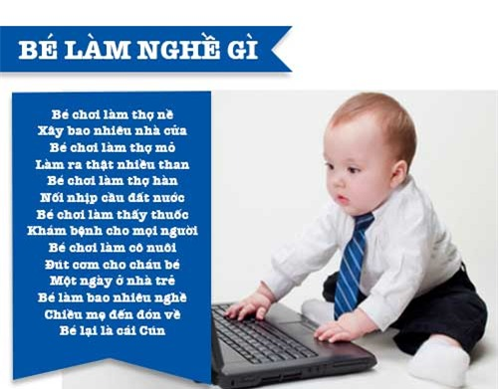
Đồng dao "hướng nghiệp" cho bé từ rất sớm nhé.
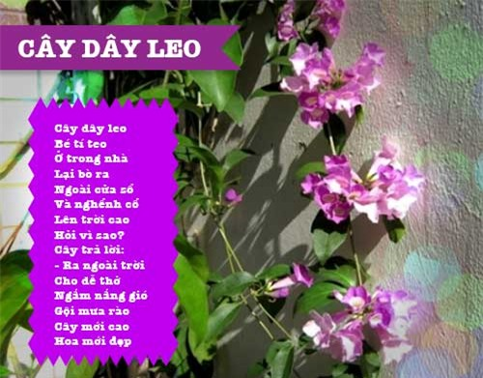
Dạy bé về cây cối thật đơn giản qua bài thơ dễ thương.

Bài "Con công" mà tuổi thơ ai cũng được nghe đến.
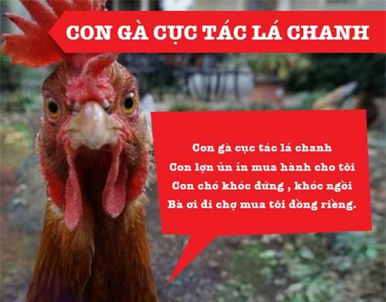
"Thế giới ẩm thực" thật là sinh động, mỗi món ăn đi với một loại gia vị đặc trưng.
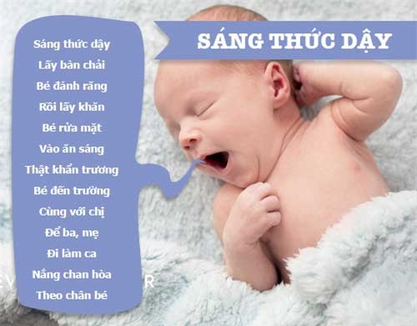
Cho bé bi bô theo bài này để hình thành nếp ngoan từ nhỏ.

Bé đến trường nhớ chơi với bạn thật vui.
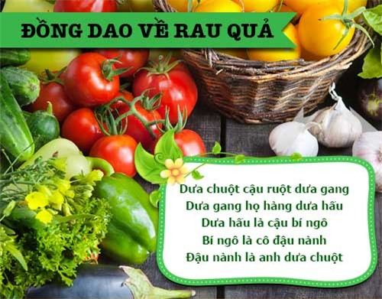
"Thế giới thực vật" đa dạng phong phú với đủ loại cây.
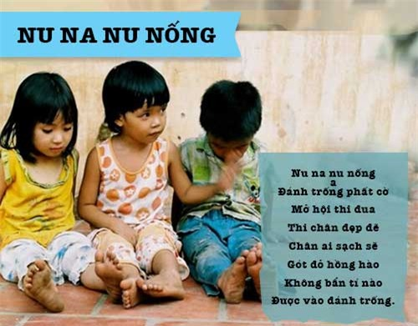
Dạy bé giữ gìn chân sạch sẽ, gót đỏ hồng hào thật đơn giản qua những vần thơ.
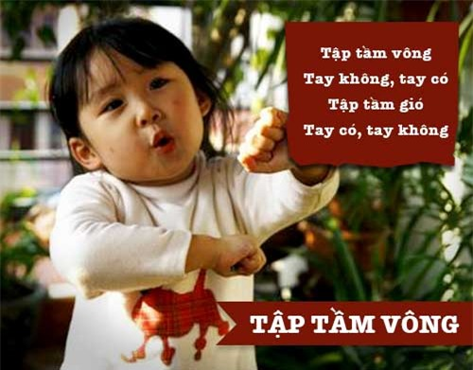
Bài đồng dao"kinh điển" ngày xưa mẹ cũng hay chơi lắm đấy.

